### 2.3、仓库管理器

使用maven进行项目的构建管理时，可以从公共仓库,如：maven的中央管理库、jboss的公共仓库等下载所需构件（artifact），但通常的做法是在本地(局域网)架设maven仓库服务器，来代理远程仓库的同时维护本地仓库，以节省带宽和时间,增加稳定性.

sonatype nexus提供了强大的仓库管理功能，构件搜索功能，它基于REST，友好的UI是一个extjs的REST客户端，它占用较少的内存，基于简单文件系统而非数据 库。这些优点使其日趋成为最流行的Maven仓库管理器。其功能概述：加速构建、节省带宽、控制和审计、部署管理本地和第三方构件、可管理本地和公共的仓库等。

#### 1、下载安装

Sonatype nexus下载地址：

<http://www.sonatype.org/nexus/go/>

**选择Download Nexus OSS**下载即可

安装：

nexus提供了两种安装方式，一种是内嵌Jetty的bundle，只要你有JRE就能直接运行。第二种方式是WAR，你只须简单的将其发布到web容 器中即可使用。

Bundle方式安装:

解压压缩包至任意目录，然 后打开CMD,进入目录bin目录\jsw\windows-x86-32 ， 运行**Nexus.bat** 。

在nexus的启动日志中看到“Started SelectChannelConnector@0.0.0.0:8081”之后，说明Nexus启动成功了，然后打开浏览器，访问 http://127.0.0.1:8081/nexus，你会看到如下的页面：

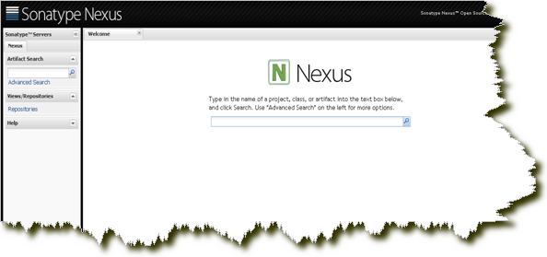

要停止Nexus，Ctrl+C即可，此外InstallNexus.bat可以用来将Nexus安装成一个windows服务，其余的脚本则对应了启 动，停止，暂停，恢复，卸载Nexus服务.

WAR方式安装: 将下载的nexus-webapp-version.war 重命名为nexus.war ,拷贝到web应用服务器下，启动应用服务器即可。

**注意：nexus配置信息及构件的索引文件(index)等（没有这些信息，在nexus中是搜索不到构件即jar包的）,均在其工作目录(sonatype-work)目录下**, 首次安装配置好nexus后，注意备份工作目录,**工作目录的具体路径查看配置文件：**

**%Nexus_HOME%/conf/nexus.properties中的nexus-work**,升级或重建nexus服务器时，可拷贝sonatype-work目录至工作目录即可.

#### 2、代理外部maven仓库

要管理nexus，首先必须以管理员身份登录，点击右上角的login，输入默认账号: admin/admin123,登录后,系统左侧会有：配置Nexus系统，管理任务，管理用户，角色，权限，查看系统的RSS源，管理及查看系统日志等菜单.点击左边导航栏的Repositories，界面的主面板会显示所有一个所有仓库及仓库组的列表，你会看 到它们的Type字段的值有group，hosted，proxy，virtual。这里我们不关心virtual，只介绍下另外三种类型：

**hosted，本地仓库**，通常我们会部署自己的构件到这一类型的仓库。

**proxy，代理仓库**，它们被用来代理远程的公 共仓库，如maven中央仓库。

**group，仓库组**，用来合并多个hosted/proxy仓库，通常我们配置maven依赖仓库组。

**nexus已经内置了Maven Central,即Maven中央仓库的proxy,但需要做一些配置**。**点击仓库列表中的Maven Central**，你会注意到它的Policy是release，这说明它不会代理远程仓库的snapshot构件，这是因为远程仓库的 snapshot版本构件不稳定且不受你控制，使用这样的构件含有潜在的风险。然后我们发现主面板下方有三个Tab，分别为 Browse，Configuration和Mirrors，我们**点击Configuration进行配置，你现在需要关心的是两个配置 项：“Remote Storage Location”为远程仓库的地址，对于Maven Central来说是http://repo1.maven.org/maven2/；“Download Remote Indexes”顾名思义是指是否下载远程索引文件，Maven Central的该字段默认为False，这是为了防止大量Nexus无意识的去消耗中央仓库的带宽（中央仓库有大量的构件，其索引文件也很大）。这里我 们需要将其设置为True，然后点击Save**。在Nexus下载的中央仓库索引文件之后，我们就可以在本地搜索中央仓库的所有构件。

**添加一个代理仓库**（示例）:

**代理Sonatype的公共仓库**，其地址为：

http://repository.sonatype.org/content/groups /public/。

步骤如下，在Repositories面板的上方，点击Add，然后选择Proxy Repository，在下方的配置部分，我们填写如下的信息：Repository ID - sonatype；Repository Name - Sonatype Repository；Remote Storage Location –

http://repository.sonatype.org/content/groups/public/。其余的保持默认值，需要注意的是 Repository Policy，我们不想代理snapshot构件，原因前面已经描述。然后点击Save。添加后右键update index下载索引(必须开通公网即80端口)，查看日志等待索引下载完成之后，点击Browse Index标签页查看索引(没有?点Refresh刷新，还是没有？查看日志)

#### 3、管理本地Maven仓库

nexus预定义了3个本地仓库，分别为Releases，Snapshots，和3rd Party。这三个仓库都有各自明确的目的。Releases用于部署我们自己的release构件，Snapshots用于部署我们自己的 snapshot构件，而3rd Party用于部署第三方构件，有些构件如Oracle的JDBC驱动，我们不能从公共仓库下载到，我们就需要将其部署到自己的仓库中。

创建自己的本地仓库（一般不需要创建）：

步骤和创建代理仓库类似，点击Repository面板上方的Add按钮，然后选择Hosted Repository，然后在下方的配置面板中输入id和name，注意这里我们不再需要填写远程仓库地址，Repository Type则为不可修改的hosted，而关于Repository Policy，你可以根据自己的需要选择Release或者Snapshot。

#### 4、部署构件

##### 4.1、手动部署构件

第三方构件如Oracle的JDBC驱动,公共仓库下载不到的构件，需手动添加/上传到本地第三方库3rd（另外内部正式版构件上传到RELEASE库,预览版本的构件上传到快照库等），找到**View/Repositories**,打开**Repositories**窗口，选 择**3rd party**，进行如下配置：

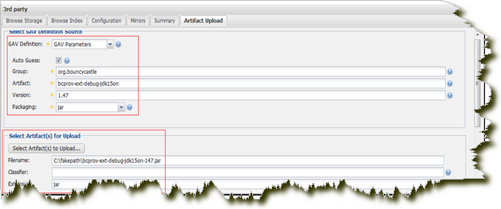

##### 4.2、部署/发布工程构件

工程的项目对象模型文档(pom.xml)中加入：

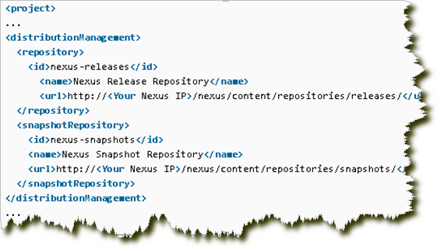

以上配置的nexus库地址是正式构件库和快照构件库，要开通相应的私服库访问权限, 需登录nexus私服管理器配置：

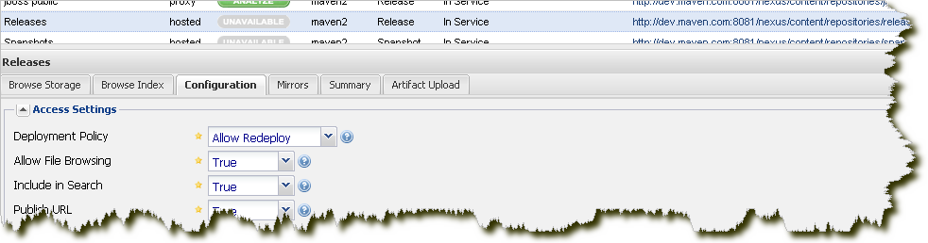

Maven的配置文件(%maven_home%/conf/settings.xml)中加入对应的配置：

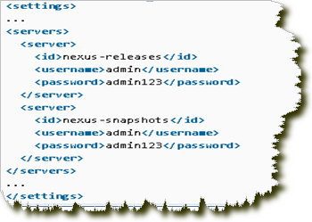

工程目录下执行mvn deploy

如果想要在发布jar的同时，把source一同发布，可以在pom.xml的project>build>plugins节点下加入：

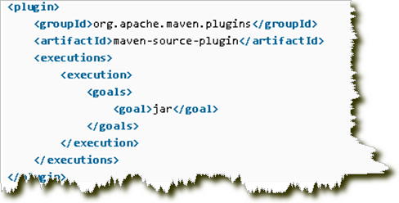

##### 4.3、命令行部署/发布构件

Maven命令示例：

mvn deploy:deploy –file

-DgroupId=com.skymobi.mavenapp

-DartifactId=mavenapp

-Dversion=2.0

-Dpackaging=jar

-Dfile=mavenapp-1.0-SNAPSHOT.jar -Durl=http://dev.maven.com:8081/nexus/content/repositories/thirdparty/

命令说明：-D 为jvm参数选项,前4个选项指定jar包的坐标,如果是maven构建的jar包其中包含坐标信息(一般在jar包的META-INF/maven下),如果没有坐标信息可以自定义(可参照apache、spring、jboss等开源构件包的坐标定义)

url选项为私服库地址,**此地址需配置是否允许上传权限（即访问权限）**，示例地址为私服第三方库地址，还有realse(内部正式构件库)、snapshots(快照:最新构件,不稳定的构件)等库

#### 5、定制任务

譬如定期下载索引，加快本地mvn检索速度。以建立定期下载索引为例，在**Administration**选项中找到**Scheduled Tasks**，在窗口页面点击**Add**，进行配置：

